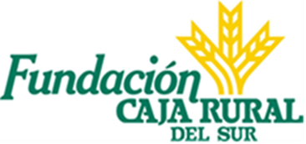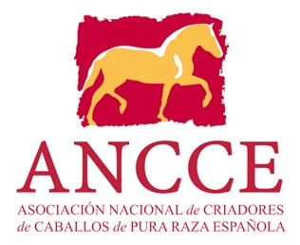

Fundación Caja Rural del Sur y ANCCE renuevan su colaboración y presencia como patrocinador del Salón Internacional del Caballo, SICAB 2018

Caja Rural del Sur y ANCCE continuarán colaborando durante el próximo año tras la renovación del convenio ratificada por el presidente de la Fundación de la entidad, José Luis García Palacios, y José Juan Morales, presidente de ANCCE.

Entre las principales acciones, este convenio recoge la presencia de Fundación Caja Rural del Sur como patrocinador oficial de la veintiocho edición del Salón Internacional del Caballo, SICAB 2018, que se celebrará del 13 al 18 de noviembre en el Palacio de Exposiciones y Congresos de Sevilla.

De este modo, ANCCE y Fundación Caja Rural del Sur continuarán en el desarrollo de la relación que une a ambas entidades, en beneficio de la acción de promoción cultural y profesional que llevan a cabo en sus respectivos ámbitos de actuación.

La renovación del convenio entre ANCCE, como entidad organizadora de SICAB, y Caja Rural del Sur, ha sido suscrita en la sede principal de la entidad financiera en Sevilla, entre ambos presidentes, con la asistencia además de Manuel González, secretario ejecutivo de ANCCE, y Manuel Ruiz Rojas de la Fundación Caja Rural del Sur.

El Salón Internacional del Caballo (SICAB), mayor escaparate del mundo del Pura Raza Española, celebra como novedad en su veintiocho edición el IV Campeonato del Mundo del Caballo Español y las finales de las Copas ANCCE de Doma Clásica, Doma Vaquera, Alta Escuela, Salto, Enganches, entre otras disciplinas. Además, ofrece cada día un espectáculo ecuestre con actuaciones nacionales e internacionales y dispone de una amplia zona comercial y de ocio con más de 300 stands.

Contacto de Prensa:
Inmaculada Rodríguez, Directora de Comunicación de ANCCE
T. +34 615 206 934
E. prensa@ancce.com

